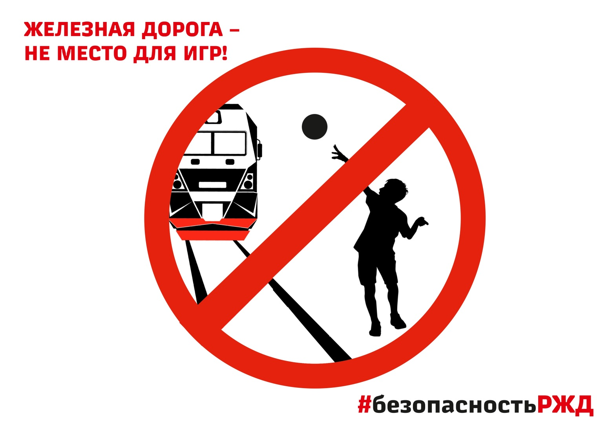

Основы безопасности и правила поведения на железной дороге

Основной целью проведения профилактической работы с несовершеннолетними является профилактика случаев детского травматизма на территории объектов инфраструктуры железной дороги и оказание помощи педагогам общеобразовательных организаций в подготовке и проведении занятий и уроков безопасности по теме: «Основы безопасности и правила поведения на железной дороге». Несмотря на принимаемые меры по уменьшению случаев травматизма и смертности на объектах железной дороги дети продолжают получать тяжелые травмы, в том числе и со смертельным исходом.
Это вызывает острую необходимость проведения дополнительных занятий с учащимися в общеобразовательных организациях.

Примерные материалы для проведения занятий с обучающимися общеобразовательных организаций Смоленской области

Каждому из нас приходится сталкиваться с железной дорогой. Одним чаще, другим реже. Особенно часто сталкиваются с железной дорогой взрослые и дети, проживающие вблизи от нее. Многие из учеников пользуются железнодорожным транспортом, или пересекают железнодорожные пути ежедневно при следовании в школу, на тренировку, в кино и т.д.
Железная дорога – зона повышенной опасности и каждому человеку нужно обязательно знать элементарные правила поведения в зоне железной дороги. От этого зависит его жизнь и судьба, а также его родных и близких. Из-за несоблюдения требований личной безопасности, неосторожности и поспешности гибнут люди.
Многие из детей ищут приключения, причем в самых не подходящих для таких забав местах. Например, на железной дороге.
Шалости детей, накладывающих посторонние предметы на железнодорожные пути, бросающих камни в пассажирские поезда, электрички и локомотивы приводят к получению различной тяжести травм пассажиров, к сбоям в движении поездов и создают угрозу безопасности движения поездов, а также получению травм самими детьми.
Примеры:
Два мальчика, укладывали на рельсы камни перед приближающимся поездом. При приближении поезда подростки стали убегать через соседний путь, по которому в это время следовал грузовой поезд. Дети выскочили на путь перед близко идущим поездом. Машинист, увидев неожиданно выбежавших на путь детей, применил экстренное торможение, но наезд в виду малого расстояния предотвратить не смог. Один из подростков скончался на месте, а другой получил тяжёлые травмы.
Во время летних каникул трое подростков, решив прогуляться, вышли к железной дороге и стали «развлекаться», бросая камни в проходящие поезда. Боясь быть пойманными, они убегали в расположенную вблизи путей лесопосадку. После проезда поезда они выходили и ждали следующий поезд. В очередной раз двое подростков остались на насыпи, а один вышел на железнодорожное полотно перед поездом, чтобы бросить камень в лобовое окно локомотива. Но убежать с пути он не успел и был сбит поездом, получив тяжелые увечья.
Охотников понаблюдать за тем, что может случиться с поездом, если он наедет на деревянную, каменную или металлическую преграду (например, монетку, камень, доску), не убывает. Но результатом шалостей могут стать страдания и гибель людей, уничтожение окружающей среды, причинение значительного материального ущерба.
Как показывают материалы расследований несчастных случаев – основными причинами получения травм гражданами являются грубые нарушения ими Правил безопасности на железнодорожном транспорте. Это хождение по путям в неустановленных местах (особенно, в наушниках и капюшонах), неоправданная ничем спешка и беспечность, нежелание пользоваться пешеходными мостами, тоннелями и настилами (зачастую граждане прыгают с платформ на железнодорожные пути, в целях экономии времени), а порой и незнание правил безопасности на железнодорожном транспорте.
Чаще несчастные случаи происходят тогда, когда железнодорожное полотно используется как пешеходные дорожки (так называемые «народные тропы»), что категорически ЗАПРЕЩЕНО. Поэтому каждый человек, находящийся вблизи железной дороги, должен проявлять повышенную бдительность.
Основными причинами травмирования несовершеннолетних граждан железнодорожным подвижным составом и поражения электротоком контактной сети являются незнание и нарушение правил безопасности, установленных на железнодорожном транспорте, отсутствие контроля родителей за местонахождением своих детей.
При отсутствии контроля и недостаточной разъяснительной работы в школах дети забираются на крыши вагонов, бесцельно бродят по железнодорожным путям, катаются на подножках железнодорожных вагонов.
Необходимо обратить особое внимание на участившиеся случаи травмирования подростков, которые слушают музыку в наушниках, находясь в зоне повышенной опасности. Такое отношение приводит к трагическим последствиям.
Также следует обратить внимание на распространение таких движений, как «зацепинг» и «руфрайдинг»: молодые люди, в том числе и несовершеннолетние, ездят на крышах электропоездов, межвагонных сцепках, записывая себя на видеокамеры, и выкладывают отснятые сюжеты на своих сайтах, страницах социальных сетей и в группах мессенджеров. Следует отметить, что, залезая на крыши подвижного состава, курсирующего по железной дороге молодые люди подвергают свою жизнь смертельной опасности дважды, как в результате падения с подвижного состава, так и при получении электротравмы от поражения электротоком контактной сети.
На участке Московской железной дороги, пролегающей по территории Смоленской области, эксплуатируется контактная сеть переменного тока, с напряжением в контактном проводе 27500 Вольт.
Поезда по железным дорогам в Смоленской области следуют со скоростью от 60 до 160 км/час.
Справочно: высокоскоростное сообщение выполняет электропоезд «Ласточка», его средняя скорость на направлении Москва-Смоленск-Минск и в обратном направлении - до 160 км/ч. Если взять максимальную скорость, то по расчету поезд за 1 мин пройдет около 2,7 км, а за 1 секунду - 44,4 м. Неожиданное появление человека на путях может привести к несчастному случаю и нарушению движения поездов, а резкое торможение к крушению поезда с гибелью многих людей.
Если идти по путям, то можно оказаться между двумя встречными поездами и человека может затянуть под колеса поезда воздушным вихрем, и он погибнет.
Железная дорога - не место для прогулок!
Пример, группа подростков решила прогуляться по железнодорожным путям. После оповестительных сигналов подаваемых машинистом они сошли с пути, но две девушки (15 и 16 лет) оказались в габарите подвижного состава, т.е. отошли на незначительное расстояние от пути (безопасное расстояние от края рельса должно быть не менее 5 метров). Машинистом было применено экстренное торможение, но уже ничего нельзя было исправить. Одна девушка была травмирована смертельно, другую с тяжёлыми травмами на скорой помощи отправили в больницу.
Тормозной путь в зависимости от массы и скорости поезда составляет от 700 до 1000 метров, а это очень значительное расстояние.
Учащийся стал подлезать под вагонами стоящего на перегоне поезда. Машинист, получив команду на отправление, привел поезд в движение, он не мог видеть, что происходит в середине состава (в составе поезда может быть от 40 до 90 вагонов). Подросток не успел вылезти из - под вагона, в результате был смертельно травмирован.
Учащаяся сидела на рельсах в кривом участке пути, который очень сильно ограничивает видимость машинисту. На подаваемые сигналы она не реагировала, машинист применил экстренное торможение. Когда девушка увидела приближающийся поезд, то попыталась встать, но уйти с пути не успела. Результат её отдыха на путях – смерть.
Особое внимание следует обратить на случаи получения травм подростками, которые, находясь в зоне повышенной опасности (при пересечении или проходе вдоль железнодорожных путей) слушают музыку через наушники. Они даже не слышат гудка поезда, а зрительное внимание сосредоточенно на том, как удобнее перейти через рельсы.
Основные правила, которые должны знать дети:
- когда подходишь к железной дороге, обязательно сними наушники, потому что из-за громкой музыки ты не услышишь шум приближающегося поезда!
-не играйте на платформе в подвижные игры и не стойте на краю платформы, а также ради экономии времени не прыгайте с платформ на железнодорожный путь. Обратите внимание на желтую линию безопасности, идущую вдоль всей платформы. Были случаи, когда пассажиры были задеты и травмированы подвижным составом.
Имеется много случаев падения людей между платформой и еще движущимся электропоездом.
При нахождении на пассажирской платформе, расположенной на участке движения поездов, услышав объявление о проследовании поезда, необходимо отойти от края платформы на безопасное расстояние (не менее 2 метров) за линию безопасности.
Пример: Учащаяся провожала свою подругу на электропоезд. Проводив подругу, девушка осталась на платформе, около которой проходил пассажирский поезд. Машинист поезда увидел девушку, стоящую на краю платформы, стал подавать звуковые сигналы, на которые она не реагировала, применил экстренное торможение, но наезд предотвратить не удалось. Оксана получила серьезную травму головы.
Основные рекомендации по поведению в поезде:
- не пей напитков, предлагаемых незнакомыми людьми; ничего не покупай у них и не играй с посторонними на деньги;
- будь вежлив с пассажирами и проводником, выполняй его законные требования и распоряжения, даже если они тебе не нравятся. В случае сомнения обратись к начальнику поезда, вежливо изложив ему суть проблемы;
- чаще мой руки, особенно после выхода из купе и посещения туалета; не ешь немытых фруктов и овощей; не пей сырую воду в пути и воду из случайных источников;
- не трогай стоп-кран без крайней необходимости; не высовывай руки и голову из окна;
- не трогай наружные двери, не стой в тамбурах и на подножках при движении поезда;
- на остановках не уходи от поезда на расстояние больше того, которое ты сможешь пробежать за 10-15 секунд; не обходи стоящий поезд слишком близко от него — он может неожиданно тронуться;
- не отходи от своего вагона, если поезд прибыл к островной платформе, на свободный путь может прибыть другой поезд, который закроет проход;
- не выходи из дверей, открывающихся не на платформу, — так можно попасть под рядом идущий поезд.

Правила безопасности граждан на железнодорожном транспорте.
- проезд и переход граждан через железнодорожные пути допускается только в установленных и оборудованных для этого местах;
- при проезде и переходе через железнодорожные пути гражданам необходимо пользоваться специально оборудованными для этого пешеходными переходами, тоннелями, мостами, железнодорожными переездами, путепроводами, а также другими местами, обозначенными соответствующими знаками (при этом внимательно следить за сигналами, подаваемыми техническими средствами и (или) работниками железнодорожного транспорта);
- проезд гражданина в инвалидной коляске через железнодорожные пути допускается только по пешеходным переходам и обязательно с сопровождающим;
- осуществлять посадку и (или) высадку, не создавая помех другим гражданам только при полной остановке поезда;
- осуществлять посадку и (или) высадку только со стороны пассажирской платформы (в специально отведенных и приспособленных местах железнодорожных станций), держать детей за руку или на руках;

Категорически запрещается:
- подлезать под пассажирскими платформами и железнодорожным подвижным составом, перелезать через автосцепные устройства между вагонами;
- заходить за ограничительную линию у края пассажирской платформы;
- бежать по пассажирской платформе рядом с прибывающим или отправляющимся поездом;
- устраивать различные подвижные игры, оставлять детей без присмотра (гражданам с детьми);
- прыгать с пассажирской платформы на железнодорожные пути;
- проходить по железнодорожному переезду при запрещающем сигнале светофора переездной сигнализации независимо от положения и наличия шлагбаума;
- подниматься на опоры и специальные конструкции контактной сети, воздушных линий электропередачи и искусственных сооружений;
- прикасаться к проводам, идущим от опор и специальных конструкций контактной сети и воздушных линий электропередачи;
- приближаться к оборванным проводам;
- находиться в состоянии алкогольного, токсического или наркотического опьянения;
- повреждать объекты инфраструктуры железнодорожного транспорта общего пользования и (или) железнодорожных путей необщего пользования;
- повреждать, загрязнять, загораживать, снимать, самостоятельно устанавливать знаки, указатели или иные носители информации;
- оставлять на железнодорожных путях вещи;
- иметь при себе предметы, которые без соответствующей упаковки или чехлов могут травмировать граждан;
- иметь при себе огнеопасные, отравляющие, воспламеняющиеся, взрывчатые и токсические вещества;
- подходить к вагонам до полной остановки поезда, прислоняться к стоящим вагонам, осуществлять посадку и (или) высадку во время движения;
- стоять на подножках и переходных площадках, задерживать открытие и закрытие автоматических дверей вагонов, высовываться из окон вагонов и дверей тамбуров;
- проезжать в местах, не приспособленных для проезда;

Характерные особенности железнодорожного транспорта
- большая масса подвижного состава. Общая масса грузового поезда составляет 3-4 тысячи тонн, масса пассажирского состава – около 1 тысячи тонн, масса одной цистерны - 80 - 100 тонн;
- высокая скорость передвижения состава (эксплуатационная скорость движения пассажирского поезда: дальнего сообщения 120 км/час, пригородного сообщения – 120 -130 км/ч);
- опасные участки дороги (мосты, тоннели, спуски, подъемы, переезды, сортировочные горки);
- контактная сеть постоянного тока напряжением 3,3 кВ и переменного тока напряжением 25 кВ и 2х25 кВ;
- наличие человеческого фактора (управление локомотивом, комплектование состава, диспетчерское обслуживание).
- по железным дорогам перевозится более 400 наименований опасных грузов, в случае крушения состава с такими грузами может возникнуть зона ЧС с комбинированными поражениями - от взрыва, разлива химических веществ, пожара и схода (столкновения, опрокидывания) вагонов.
- Зона аварии - зона, занятая поврежденным подвижным составом, развалом, россыпью, разливом груза, увеличенная по периметру на дополнительную полосу шириной не менее 15 метров, в пределах которой проводятся спасательно-восстановительные работы при строжайшем соблюдении необходимых мер предосторожности.
- Опасные грузы - вещества, материалы, изделия и опасные отходы, которые в силу присущих им свойств и особенностей могут при перевозке создать угрозу для жизни и здоровья людей, нанести вред окружающей среде, привести к повреждению и (или) уничтожению материальных ценностей.
- Крушение поезда - столкновение пассажирского или грузового состава с другим поездом или подвижным составом, сход подвижного состава в поезде на перегонах и станциях, в результате которого погибли и (или) ранены люди, разбиты локомотив или вагоны до степени исключения из инвентаря, либо полный перерыв движения на данном участке превышает нормативное время для ликвидации последствий столкновения.
Железная дорога представляет собой потенциальную опасность для людей. Ежесуточно на станциях и участках железных дорог России находятся около 16-20 тысяч вагонов с опасными грузами, а в год ими перевозится около 400 млн. тонн этих грузов. По железным дорогам осуществляется перевозка не только грузов, но и пассажиров.

Действия при аварии на железнодорожном транспорте

Основными причинами аварий и катастроф на железнодорожном транспорте являются: неисправности пути, подвижного состава, средств сигнализации, централизации и блокировки, ошибки диспетчеров, невнимательность и халатность машинистов. Чаще всего происходит сход подвижного состава с рельсов, столкновения, наезды на препятствия на переездах, пожары и взрывы непосредственно в вагонах.

Основные профилактические правила
С точки зрения безопасности самые лучшие места в поезде - центральные вагоны, купе с аварийным выходом - окном или расположенное ближе к выходу из вагона, нижние полки.
Как только Вы оказались в вагоне, узнайте, где расположены аварийные выходы и огнетушители. Соблюдайте следующие правила:
- при движении поезда не открывайте наружные двери, не стойте на подножках и не высовывайтесь из окон;
- тщательно укладывайте багаж на верхних багажных полках;
- не срывайте без крайней необходимости стоп-кран; запомните, что даже при пожаре нельзя останавливать поезд на мосту, в тоннеле и в других местах, где осложнится эвакуация;
- курение в поезде запрещено;
- не возите с собой горючие, химически- и взрывоопасные вещества;
- не включайте в электросеть вагона бытовые приборы;
- при запахе горелой резины или появлении дыма немедленно обращайтесь к проводнику.

Как действовать при железнодорожной аварии

При крушении или экстренном торможении закрепитесь, чтобы не упасть. Для этого схватитесь за поручни и упритесь в стену или сиденье ногами. Безопаснее всего опуститься на пол вагона. После первого удара не расслабляйтесь и держите все мышцы напряженными до тех пор, пока не станет окончательно ясно, что движения больше не будет.

Как действовать после железнодорожной аварии

Сразу после аварии быстро выбирайтесь из вагона через дверь или окна - аварийные выходы (в зависимости от обстановки), так как высока вероятность пожара. При необходимости разбивайте окно купе только тяжелыми подручными предметами. При покидании вагона через аварийный выход выбирайтесь только на полевую сторону железнодорожного пути, взяв с собой документы, деньги, одежду или одеяла. При пожаре в вагоне закройте окна, чтобы ветер не раздувал пламя, и уходите от пожара в передние вагоны. Если это невозможно - идите в конец поезда, плотно закрывая за собой все двери. Прежде чем выйти в коридор, подготовьте защиту для дыхания: шапки, шарфы, куски ткани, смоченные водой. Помните о том, что при пожаре материал, которым облицованы стены вагонов - малминит - выделяет токсичный газ, опасный для жизни.
Оказавшись снаружи, немедленно включайтесь в спасательные работы: при необходимости помогите пассажирам других купе разбить окна, вытаскивайте пострадавших и т.д.
Если при аварии разлилось топливо, отойдите от поезда на безопасное расстояние, т.к. возможен пожар и взрыв.

Уважаемые педагоги!

Мы с Вами в ответе за жизнь каждого ребенка. Безопасность детей - прежде всего забота взрослых. Спасая маленьких граждан, мы заботимся о своем будущем. Эта истина не нуждается в доказательстве. Это мы должны научить детей безопасному поведению на железной дороге.

Территориальным управлением ОАО «РЖД» по Смоленской области, линейным отделом МВД России на станции Смоленск многое делается для того, чтобы учащиеся могли освоить грамоту безопасности на объектах железной дороги. Воспитать дисциплинированных граждан - наша общая задача. Ведь сегодня они - юные пешеходы, а завтра - взрослые пассажиры.

Надеемся, что материалы этого пособия дадут Вам возможность лучше подготовиться и провести урок по правилам безопасного поведения на объектах инфраструктуры железной дороги.

Материалы подготовлены на основе открытых публикаций ОАО «РЖД»

Отделение по делам несовершеннолетних линейного отдела МВД России на станции Смоленск

